臺北市立大同高級中學108學年度第2學期高中部第6次教學研究會紀錄

1. 時間：民國 109 年 06 月 02 日(星期 二 ) 13 時 10分
2. 地點：簡報室
3. 出席人員：請見簽到表
4. 主席：張堯婷 記錄：張堯婷(內容經領域內師長確認)
5. 主席致詞：

今日是期末教研會暨第六次教學研究會。會議內容包含108-112(115)工作項目、轉達108-2期末召集人會議重點、臨時動議。

1. 業務報告：

▲校長、教務主任、圖書館主任入自然科教學研究會：

(1)校長、教務主任、圖書館主任宣導的內容為108-2期末召集人會議重點。

(2)校長、圖書館主任頒發指導學生參加小論文得獎獎狀，領獎狀的師長：宏銘、利貞、堯婷。(照片可見後方的會議照)

(3)惜別與恭賀碧璦教師退休。

一、主席報告108-112(115)工作項目：

1. 請師長確認各年度各項名單：

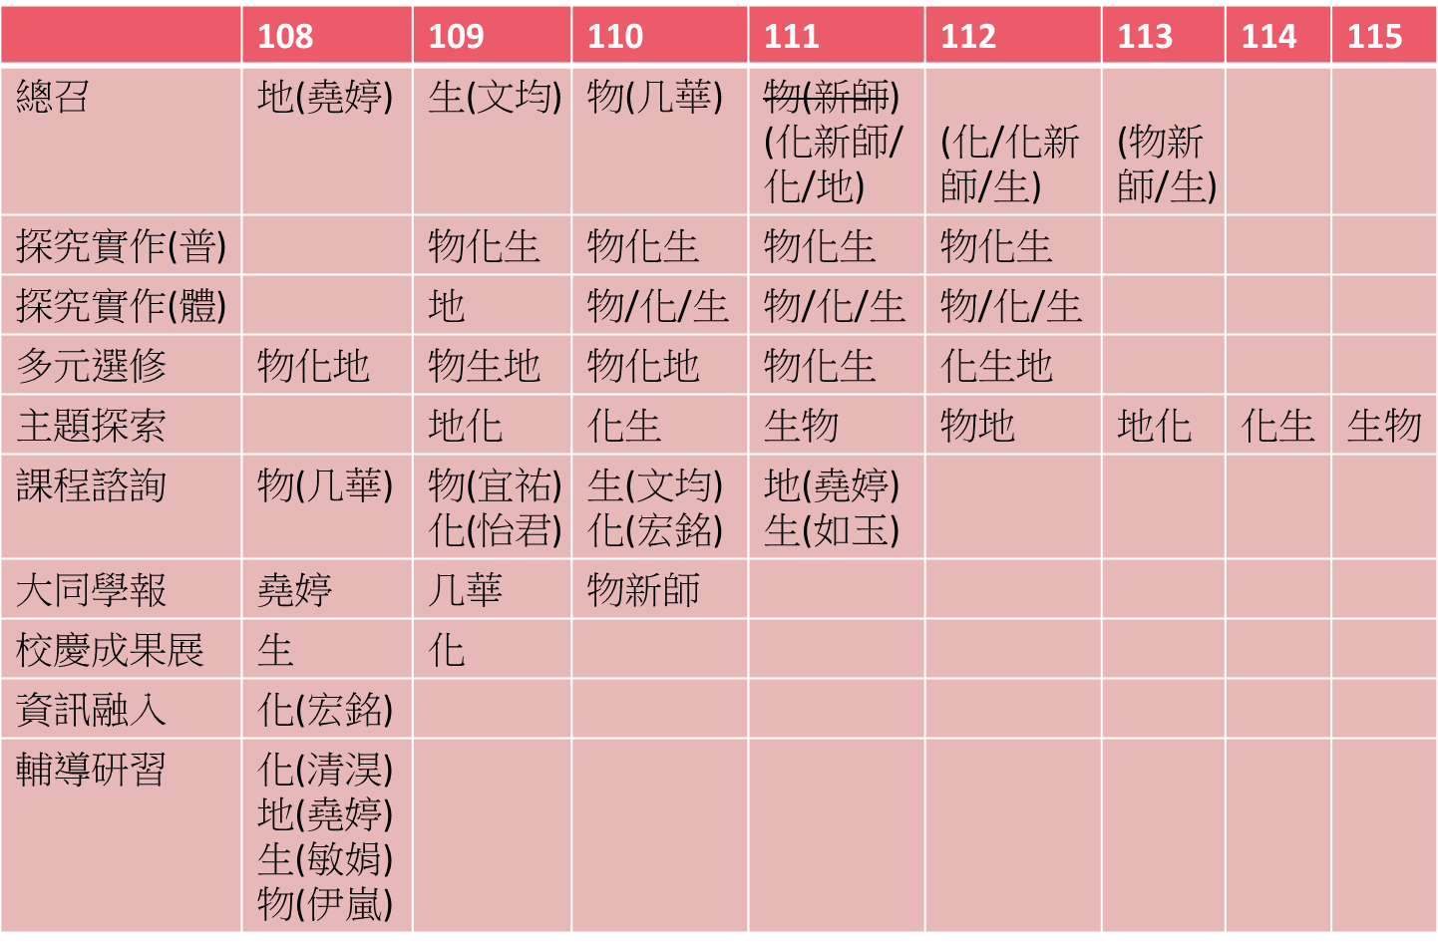

2. 領域內與各小科內的工作分配

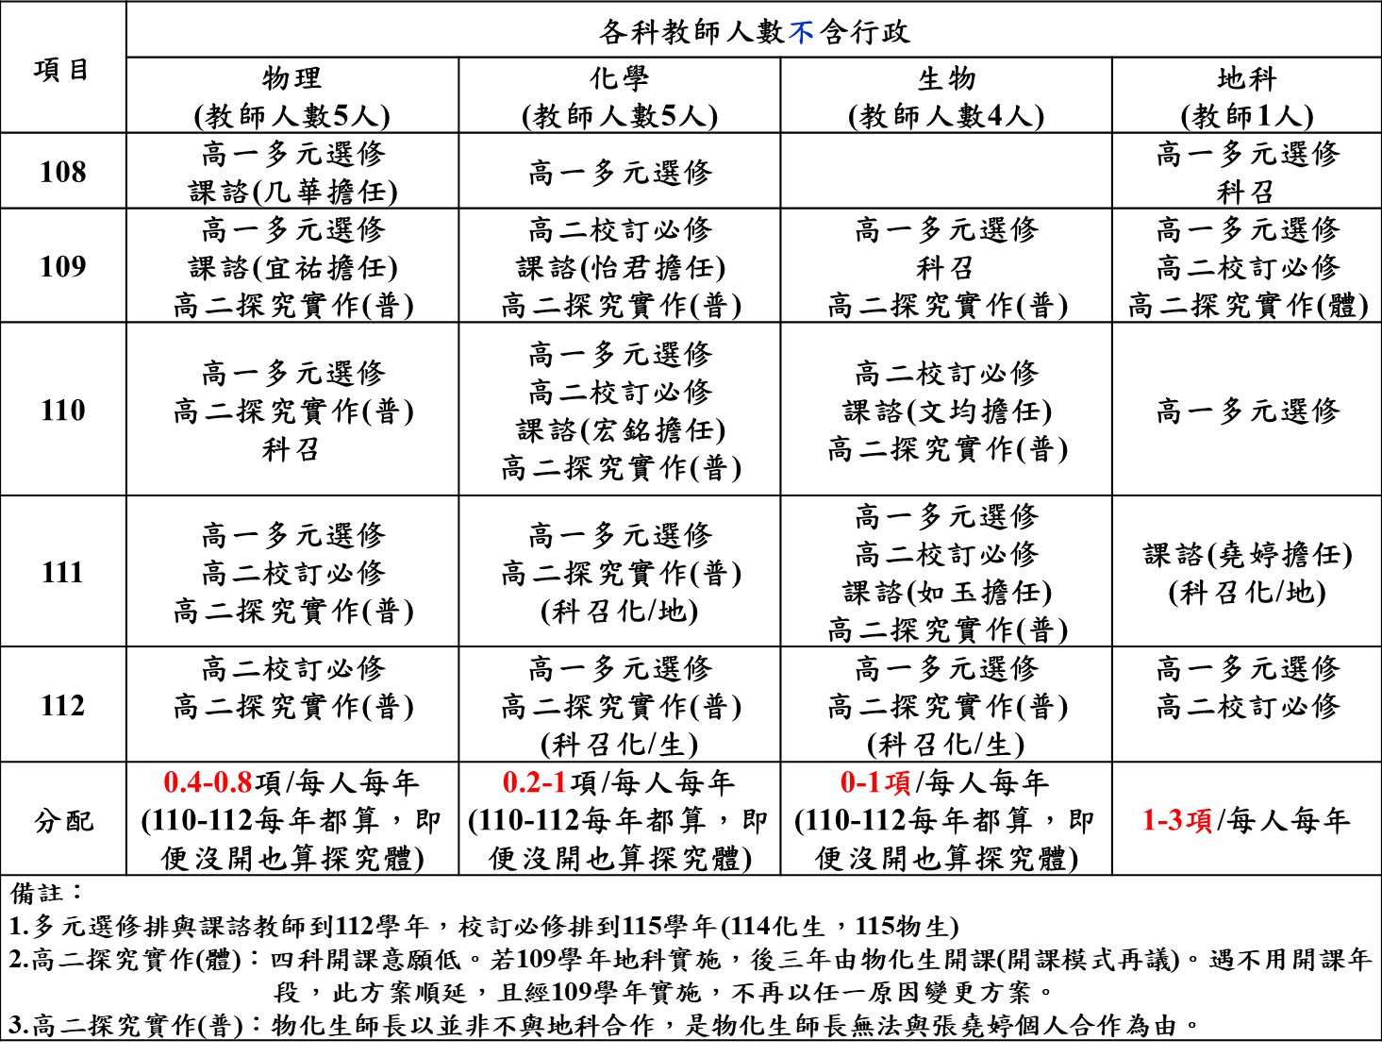

二、主席報告期末召集人會議的重點

1.教務處已將期末召集人會議資料寄給各師長。

2.總召依期末召集人會議資料，整理並列出校內各處室(教務處、學務處、總務處、圖書館、研發處、人事室、秘書室)的重點提醒，如後續有調整或錯漏或詳細內容，以學校提供的電子檔為準。也請師長們除了留意這些重要事項外，可再閱讀電子檔內容

1. 提案討論：無
2. 臨時動議：

一、宏銘：

物理、化學、生物三科在上周五(05/29)找校長與主任討論，討論內容如下：

(1)自然領域普通班探究實作為協同教學方式開課且要綁班級時段。

(2)上學期與下學期的課表不同需重排，教務處需在寒假期間就排出課表，不要到下學期快開學。

(3)任教校訂必修課程的師長與任教探究實作普通班課程的師長不重疊，即任教探究實作普通班課程就不任教校訂必修課程，反之亦然。

(4)任教高一課程的師長與任教高二課程的師長不重疊。

(5)自然科探究實作普通班的課程要綁高二課表的五個時段，教務處須排出此課表。

(6)協同教學需每班學生人數25人以上，但是201班與207班學生可能會少於每班25人，考慮兩班併班上課。

1. 散會：民國 109 年 06 月 02 日(星期二) 時 分

|  |  |
| --- | --- |
| C:\Users\Ting\AppData\Local\Microsoft\Windows\INetCache\Content.Word\1591793750355.jpg | C:\Users\Ting\AppData\Local\Microsoft\Windows\INetCache\Content.Word\1591793754675.jpg |
| 照片說明文： 頒獎 | 照片說明文：頒獎 |
| C:\Users\Ting\AppData\Local\Microsoft\Windows\INetCache\Content.Word\IMAG6632.jpg | C:\Users\Ting\AppData\Local\Microsoft\Windows\INetCache\Content.Word\IMAG6633.jpg |
| 照片說明文：說明與惜別 | 照片說明文：說明與惜別 |
| C:\Users\Ting\AppData\Local\Microsoft\Windows\INetCache\Content.Word\IMAG6642.jpg |  |
| 照片說明文： 說明與惜別 | 照片說明文： |